Протокол общественных слушаний посредством открытых собраний

- Наименование местного исполнительного органа
административно-территориальной единицы (областей, городов республиканского
значения, столицы), на территории которого осуществляется деятельность,
или на территорию которого будет оказано влияние:
КГУ «Управление природных ресурсов и регулирования природопользования акимата Жамбылской области»
2. Предмет общественных слушаний:
Отчет о возможных воздействиях на окружающую среду к рабочему проекту «Строительство технологической автомобильной дороги «м-ние Акбакай - м-ние Олимпийское». Жамбылской области»
(полное, точное наименование рассматриваемых проектных материалов)
3. Наименование уполномоченного органа в области охраны окружающей среды или
местного исполнительного органа области, городов республиканского значения,
столицы, в адрес которого направлены материалы, выносимые на общественные слушания.
РГУ «Комитет экологического регулирования и контроля Министерства экологии, геологии и природных ресурсов Республики Казахстан»
4. Местонахождение намечаемой деятельности:
Объект намечаемой деятельности находится в Жамбылской области, Мойынкумский район - административная единица на юге Казахстана в Жамбылской области.
Начало проектируемого участка ПК0+00 начинается от территории месторождения «Акбакай». Конец участка ПК197+12 до территории месторождения «Олимпийское».
Географические координаты
Начало трассы | 46°06'44.75"С | 72°42'16.48"В
Конец трассы | 44°59'53.41"С | 72°52'33.41"В
(полный, точный адрес, географические координаты территории участка намечаемой деятельности)
5. Наименование всех административно-территориальных единиц, затронутых
возможным воздействием намечаемой деятельности:
Жамбылская область, п. Акбакай
(перечень административно–территориальных единиц, на территорию которых может
быть оказано воздействие в результате осуществления намечаемой деятельности и
на территории которых будут проведены общественные слушания)

6. Реквизиты и контактные данные инициатора намечаемой деятельности:
АО «АК Алтыналмас»
050013 (А15X3C7)
Республика Казахстан,
Г. Алматы, Площадь Республики 15
Тел.: +7(727)350-02-00
+7 771 726 0081
info@altynalmas.kz
www.altynalmas.kz
(в том числе точное название, юридический и фактический адрес, БИН, ИИН,
телефоны, факсы, электронные почты, сайты)
7. Реквизиты и контактные данные составителей отчетов о возможных воздействиях,
или внешних привлеченных экспертов по подготовке отчетов по стратегической
экологической оценке, или разработчиков документации объектов государственной
экологической экспертизы.
ТОО «Проектсервис»
Юридический и почтовый адрес:
РК, г. Караганда, проспект Бухар Жырау 48А, н.п.3
БИН: 070 240 003 995
Банковские реквизиты: ДБ АО «Сбербанк» г. Караганда
БИК: SABRKZKA
ИИК: KZ 17914052203KZ001CU
Кбе 17
http://projectservice.kz/
proekt_krg@mail.ru
+77021830793
(в том числе точное название, юридический и фактический адрес, БИН, ИИН,
телефоны, факсы, электронные почты, сайты)

8. Дата, время, место проведения общественных слушаний (дата(-ы)
и время открытого собрания общественных слушаний):
Дата начала регистрации: 15.07.2022г. 12.00
Дата начала слушания: 15.07.2022г. 12.10
​Жамбылская область, Мойынкумский район, с. Акбакай, ул. Д.Конаева, 35 (здание Акимата)
(дата, время начала регистрации участников, время начала общественных слушаний,
полный и точный адрес места проведения слушаний.
В случае продления общественных слушаний указываются все даты)
9. Копия письма-запроса от инициатора намечаемой деятельности и копия письма-
ответа местных исполнительных органов административно-территориальных единиц
(областей, городов республиканского значения, столицы), о согласовании условий
проведения общественных слушаний прилагается к настоящему протоколу
общественных слушаний.

10. Регистрационный лист участников общественных слушаний прилагается
к настоящему протоколу общественных слушаний.
11. Информация о проведении общественных слушаний распространена на казахском
и русском языках следующими способами:
1) на Едином экологическом портале;
Единый экологический портал:
https://ecoportal.kz/: 30.05.2022 г.
2) на официальном интернет-ресурсе местного исполнительного органа (областей,
городов республиканского значения, столицы) или официальном интернет-ресурсе
государственного органа-разработчика
Управление природных ресурсов и регулирования природопользования Жамбылской области: 01.06.2022 г.
https://www.gov.kz/memleket/entities/zhambyl-tabigat/documents/details/312136?lang=ru
(наименование и ссылки на официальные интернет–ресурсы и даты публикации)
3) в средствах массовой информации, в том числе, не менее чем в одной газете,
и посредством не менее чем одного теле- или радиоканала, распространяемых
на территории соответствующих административно-территориальных единиц
(областей, городов республиканского значения, столицы), полностью или частично
расположенных в пределах затрагиваемой территории, не позднее чем за двадцать
рабочих дней до даты начала проведения общественных слушаний:
газета «Новый регион» №20(1209) от 16.05.2022г.
(название, номер и дата публикации объявления в газете, с приложением
сканированного объявления: сканированные титульная страница газеты и страница
с объявлением о проведении общественных слушаний)
Телеканал «TARAZ 24» от 26.05.2022г.
(название теле или радиоканала, дата объявления: электронный носитель с видео- и
аудиозаписью объявления о проведении общественных слушаний на теле или
радиоканале подлежит приобщению (публикации) к протоколу общественных слушаний)

4) на досках объявлений местных исполнительных органов административно-
территориальных единиц (областей, городов республиканского значения, столицы,
районов, городов областного и районного значения, сел, поселков, сельских округов)
и в местах, специально предназначенных для размещения объявлений в количестве
2 объявления по адресу: Жамбылская область, Мойынкумский район, с. Акбакай, здание Акимата. Фотоматериалы прилагаются к настоящему протоколу общественных слушаний.
12. Решения участников общественных слушаний:
«ЗА» избрание секретарем слушаний – Шаулко П.С. – 14 человек;
«ПРОТИВ» избрания секретарем слушаний – Шаулко П.С. – 0 человек;
«ВОЗДЕРЖАЛИСЬ» от голосования – 0 человек.
(о выборе секретаря. Указать количество участников общественных слушаний "за",
"против", "воздержались")
«ЗА» утверждение предлагаемого регламента – 14 человек;
«ПРОТИВ» утверждения предлагаемого регламента – 0 человек;
«ВОЗДЕРЖАЛИСЬ» от голосования – 0 человек.
(об утверждении регламента. Указать количество участников общественных
слушаний "за", "против", "воздержались")
«ЗА» признание слушаний состоявшимися - 14 человек;
«ПРОТИВ» признания слушаний состоявшимися - 0 человек;
«ВОЗДЕРЖАЛИСЬ» от голосования – 0 человек.
13. Сведения обо всех заслушанных докладах:
Шаулко П.С. – инженер ТОО «КарагандаКаздорпроект»
(фамилия, имя и отчество (при наличии) докладчика, должность, наименование
представляемой организации)
Тема доклада: Рабочий проект «Строительство технологической автомобильной дороги «м-ние Акбакай – м-ние Олимпийское», Жамбылская область»
10 слайдов
(тема доклада, количество страниц, слайдов, файлов, плакатов, чертежей)
Рожманова С.С.- Ведущий специалист по экологическим проектам АО «АК Алтыналмас»
(фамилия, имя и отчество (при наличии) докладчика, должность, наименование
представляемой организации)
Тема доклада:
Отчет о возможных воздействиях к Рабочему проекту «Строительство технологической автомобильной дороги «месторождение Акбакай – месторождение Олимпийское», Жамбылской области»
21 слайд
(тема доклада, количество страниц, слайдов, файлов, плакатов, чертежей)
Тексты докладов по документам, выносимым на общественные слушания,
прилагаются к настоящему протоколу общественных слушаний.
14. Сводная таблица, которая является неотъемлемой частью протокола
общественных слушаний и содержит замечания и предложения, полученные до и
во время проведения общественных слушаний. Замечания и предложения,
явно не имеющие связи с предметом общественных слушаний, вносятся в таблицу
с отметкой "не имеют отношения к предмету общественных слушаний".
15. Мнение участников общественных слушаний о качестве рассматриваемых
документов и заслушанных докладов на предмет полноты и доступности их
понимания, рекомендации по их улучшению:
Замечаний и предложений нет
(фамилия, имя и отчество (при наличии), должность, наименование представляемой
организации, мнения и рекомендации)
16. Обжалование протокола общественных слушаний возможно в судебном порядке.
17. Председатель общественных слушаний:
Ағабек Серік Оспанұлы, главный специалист КГУ "Управление природных ресурсов и регулирования природопользования акимата Жамбылской области"

18.07.2022г. ____________________(фамилия, имя и отчество (при наличии), должность, наименование организации представителем которой является, подпись, дата)
18. Секретарь общественных слушаний:
Шаулко Полина Сергеевна, инженер ТОО «КарагандаКаздорпроект»
18.07.2022г. _________(фамилия, имя и отчество (при наличии), должность, наименование организации представителем которой является, подпись, дата)

Сводная таблица замечаний и предложений,
полученных до и во время проведения общественных слушаний
№ пп | Замечания и предложения участников (фамилия, имя и отчество (при наличии) участника, должность, наименование представляемой организации) | Ответы на замечания и предложения (фамилия, имя и отчество (при наличии) отвечающего, должность, наименование представляемой организации) | Примечание  (снятое замечание или предложение)
1 | Пасечный Юрий Васильевич, Департамент экологии Жамбылской области:  Для сохранения историко-культурного наследия, необходимо обеспечить организацию охранной зоны в размере не менее 40м от внешних границ двух объектов: «стоянка каменного века Акбакай» и «Петроглифы Акбакай (ранний железный век)». Требуется установка знака о наличии охранной зоны. | Рожманова Светлана Степановна, ведущий специалист по экологическим проектам АО «АК Алтыналмас»:  Принято. В проекте это предусмотрено, знак установим. | Снято.
2 | Досмаилов Мейрамбек Жайдарбекулы, житель п. Акбакай:  Дорога будет асфальтированная? | Даулетова Актолкын Жарылкасыновна, инженер-эколог АО «АК Алтыналмас»:  Нет, это технологическая дорога, предназначенная для пропуска горной техники, будет засыпан щебень. | Снято.
3 | Садуов Жандос Адилханович, аким п. Акбакай:  Щебень, руду из карьера или откуда будете брать? | Даулетова Актолкын Жарылкасыновна, инженер-эколог АО «АК Алтыналмас»:  Щебень же образовывается на фабрике, оттуда и будут брать. | Снято.
4 | Пасечный Юрий Васильевич, Департамент экологии Жамбылской области:  Для отсыпки дороги будете использовать свои отвалы? | Даулетова Актолкын Жарылкасыновна, инженер-эколог АО «АК Алтыналмас»:  Да. | Снято.
5 | Садуов Жандос Адилханович, аким п. Акбакай:  Что можете сказать по поводу трудоустройства? В подрядную организацию нужны рабочие? | Даулетова Актолкын Жарылкасыновна, инженер-эколог АО «АК Алтыналмас»:  Если говорить о трудоустройстве, то Алтыналмас уже взял 27 человек из населения. По поводу подрядной организации ничего сказать не можем. Это не наша фирма. | Снято.
6 | Ибраимов Ерғали, житель п. Акбакай:  Высота дороги не увеличиться? | Даулетова Актолкын Жарылкасыновна, инженер-эколог АО «АК Алтыналмас»:  Нет, не увеличиться, высота щебеночного покрытия - 18 см. | Снято.
7 | Ибраимов Ерғали, житель п. Акбакай:  Что будет с родником, как будет вода проходить? | Даулетова Актолкын Жарылкасыновна, инженер-эколог АО «АК Алтыналмас»:  Для этого закладываются трубы, под ними и будет проходить. | Снято.
8 | Комитет по водным ресурсам МЭГПР РК:  1. В соответствии с требованими пунктов 2, 3 статьи 125 Кодекса соблюдение режима хозяйственной деятельности при переходе через водоохранные зоны и полосы реки;  2. Проведение строительных работ с соблюдением требований водного законодательства Республики Казахстан;  3. При пересечении оросительных каналов необходимо получить согласие эксплуатантов и собственника каналов;  4. обеспечение комплекса мероприятий по охране и восстановлению малых водных объектов в целях предотвращения их истощения, загрязнения и деградации;  5. после завершения земляных работ необходимо провести рекультивацию земель водного фонда малых рек;  6.для предотвращения или минимизации возможного негативного воздействия поверхностных вод при строительстве необходимо соблюдать строительные технологии, поддерживать строительные машины в нормальном состоянии, содержать территорию земель водного фонда в надлежащем санитарном состоянии.  7. подрядчик обязан выполнять требования по предотвращению загрязнения, засорения, истощения водного объекта, соблюдению экологической устойчивости окружающей среды и режима хозяйственной деятельности.  Использование подземных или поверхностных вод заявителем в ходе реализации планируемой деятельности непосредственно осуществляется на основании разрешения на специальное водопользование в соответствии с требованиями статьи 66 Кодекса.  В случае невыполнения вышеуказанных требований заявитель несет ответственность в соответствии с действующим законодательством Республики Казахстан. | Карсанова Людмила Михайловна, инженер-эколог ТОО «Проектсервис»:  В проекте приложено письмо об отсутствии водоохранных зон и полос поверхностных водных объектов в районе ведения работ по строительству автомобильной дороги (Приложение 7). | Снято.
9 | Департамент экологии по Жамбылской области:  Приведенная информация на стр.45 представленного отчета по сортировке твердо-бытовых отходов неполная, дополнить её количественными данными (т/год, а также %) при сортировке согласно пункта 2 статьи 326 Экологического кодекса. | Карсанова Людмила Михайловна, инженер-эколог ТОО «Проектсервис»:  Для складирования смешанных коммунальных отходов, образующихся в количестве - 3,4375тонн, в процессе строительных работ будут предусмотрены временные специальные площадки с твердым покрытием и контейнеры. Для накопления будут установлены металлические контейнеры. Рекомендуется установка маркированных контейнеров, с целью сортировки. Состав отходов согласно Приложение №16 к приказу Министра охраны окружающей среды Республики Казахстан от «18 » 04 2008г. № 100-п «Методика разработки проектов нормативов предельного размещения отходов производства и потребления»: бумага и древесина – 60% (2,0625 тонн); тряпье – 7% (0,240625 тонн); пищевые отходы -10% (0,34375 тонн); стеклобой – 6% (0,20625тонн); металлы – 5% (0,171875 тонн); пластмассы – 12% (0,4125 тонн). Соответственно, проектом рекомендуется установка контейнеров для каждого составного вида отхода. | Снято.
10 | Департамент экологии по Жамбылской области:  При проведении строительных работ предусмотреть требования ст. 228, 237, 238, 393, 394 Экологического кодекса Республики Казахстан. | Карсанова Людмила Михайловна, инженер-эколог ТОО «Проектсервис»:  Принято. При проведении строительных работ будут учтены статьи ст. 228, 237, 238, 393, 394 Экологического кодекса.  В рамках соблюдения статьи 228:  все работы по строительству должны выполняться строго в границах участка землеотвода;  - заправка дорожно-строительной и транспортной техники, хранение и размещение других вредных веществ, используемых при строительстве участков будет осуществляться при жестком соблюдении соответствующих норм и правил, исключающих загрязнение почв;  - с целью удаления разливов топлива и смазочных материалов будет предусмотрен набор адсорбентов и специальные металлические контейнеры для сбора загрязненных отходов и почв;  - отходы будут собираться на специально отведенных площадках, в отдельные контейнеры с крышками.  В общем, весь процесс реализации намечаемой деятельности по строительству автомобильной дороги исключает загрязнение, истощение почв.  В проекте прописаны мероприятия по охране почв.  В рамках соблюдения статьи 237:  Все работы по строительству будут вестись строго в земельном отводе.  При осуществлении намечаемой деятельности будут предусмотрены мероприятия по охране земель:  -рекультивация нарушенных и загрязненных в результате деятельности земель: восстановление, снятие, сохранение и использование плодородного слоя почвы при проведении работ, связанных с нарушением земель.  При поломках транспорта, перевозящего руду по технологической трассе проектом рекомендовано исключить выгрузку этой руды на проектируемую трассу, обочину или вне трассы.  В рамках соблюдения статьи 238:  Проектом рекомендовано до начала работ, связанных с нарушением земель, снять плодородный слой почвы и обеспечить его сохранение и использование в дальнейшем для целей рекультивации нарушенных земель.  Будет проведена рекультивация нарушенных земель после окончания строительных работ.  Пользование недрами проектом не предусмотрено.  Отведенные земли не будут использованы для накопления, хранения, захоронения промышленных отходов  В рамках соблюдения статьи 393:  обязательная оценка воздействия на окружающую среду проведена.  при реализации намечаемой деятельности будут предусмотрены требования и рекомендации, полученные в заключении по результатам оценки воздействия на окружающую среду.  Требования статьи 394 будут предусмотрены до начала строительных работ. Оценка воздействия проведена до начала проведения строительных работ.  Экологическое разрешение будет получено до начала строительных работ. | Снято.
11 | Комитет экологического регулирования и контроля МЭГПР РК:  Предусмотреть мероприятие по посадке зеленых насаждений согласно Приложения 4 к Экологическому Кодексу РК. | Карсанова Людмила Михайловна, инженер-эколог ТОО «Проектсервис»:  Согласно рабочему проекту, будет проводиться озеленение территории участка - высев газонных трав. | Снято.
12 | Комитет экологического регулирования и контроля МЭГПР РК:  Отчет о возможных воздействиях необходимо разработать с учетом требований ст.72 ЭК РК, приложения 2 приказа Министра экологии, геологии и природных ресурсов Республики Казахстан от 30 июля 2021 года № 280 «Об утверждении Инструкции по организации и проведению экологической оценки». | Карсанова Людмила Михайловна, инженер-эколог ТОО «Проектсервис»:  Принято. Отчет разработан с учетом требований Инструкции по организации и проведению экологической оценки | Снято.
13 | Комитет экологического регулирования и контроля МЭГПР РК:  Предусмотреть проведение работ по пылеподавлению согласно п.1 Приложения 4 к Экологическому Кодексу РК. | Карсанова Людмила Михайловна, инженер-эколог ТОО «Проектсервис»:  В период строительства будут производиться работы по гидрообеспыливанию, укрытие складов пылящих материалов, что уменьшит выбросы в окружающую среду. Данная информация прописана в разделе 3.2 проекта. При проведении земляных работ будет использоваться поливочная машина, для уменьшения пыления. | Снято.
14 | Комитет экологического регулирования и контроля МЭГПР РК:  Предусмотреть демонтаж технологической автомобильной дороги после отработки месторождений. | Карсанова Людмила Михайловна, инженер-эколог ТОО «Проектсервис»:  Принято. После отработки месторождения технологическая автомобильная дорога будет демонтирована согласно рабочему проекту. | Снято.
15 | Комитет экологического регулирования и контроля МЭГПР РК:  Рекомендуется отказаться от ограждения автотрассы на участке, включая отказ от разделительного ограждения между полосами (если оно предусматривается). Кроме того, рекомендуется дополнительно проработать вопрос по возможному выполаживанию отдельных участков насыпи дорожного полотна для облегчения переходов джейрана, что поможет избежать образования их скоплений. Скорость на отдельных участках переходов должна быть снижена до 60 км/ч в сезоны миграций и окота (апрель-май, сентябрь, октябрь), с уточнением сезонности и конкретных отрезков трассы путем дополнительных наблюдений. А также возможное прекращение движение автотранспорта в темное время суток." | Карсанова Людмила Михайловна, инженер-эколог ТОО «Проектсервис»:  Принято. Ограждение автотрассы проектом не предусмотрено.  Будут установлены знаки ограничения скорости до 60 км/ч.  Автомобильная дорога будет являться технологической, расчетная скорость движения по ней – 30 км/час.  Количество автомобилей, которые будут проезжать по дороге в день – 20-30 в день. Соответственно – интенсивность движения по автомобильной дороге низкая. | Снято.

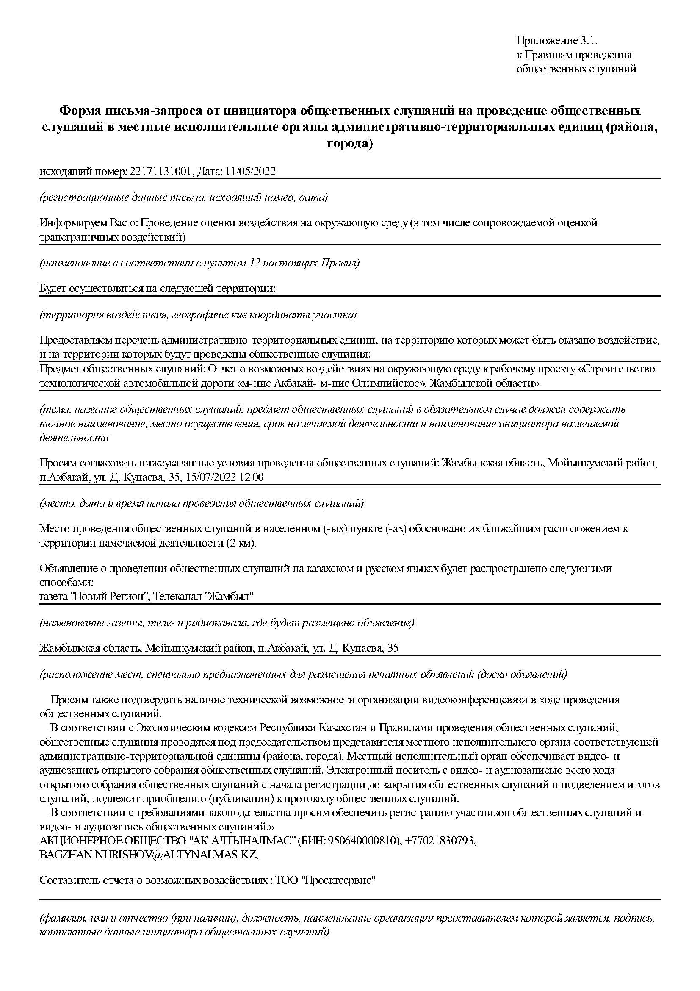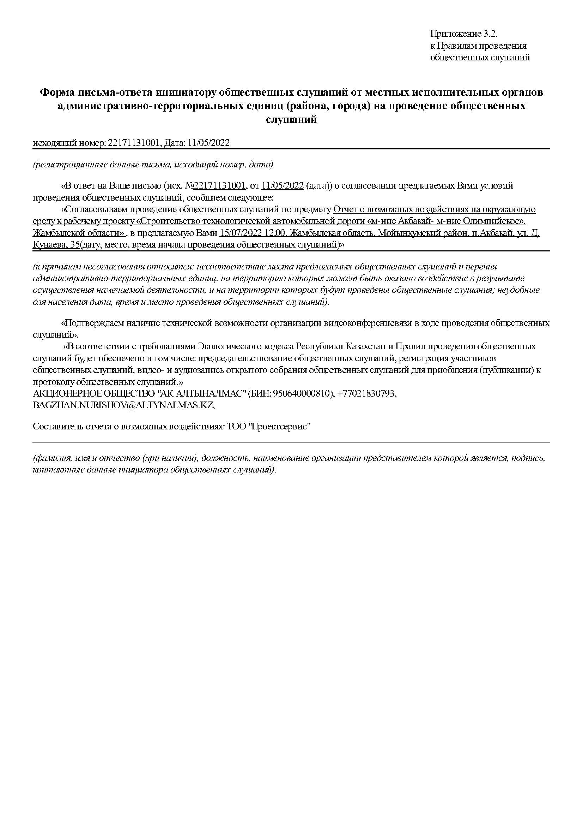
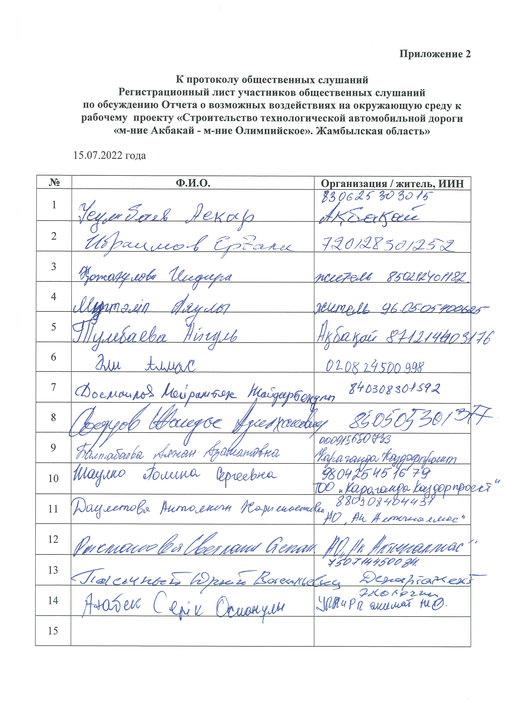

Доклад инженера ТОО «КарагандаКаздорпроект» Шаулко П.С.: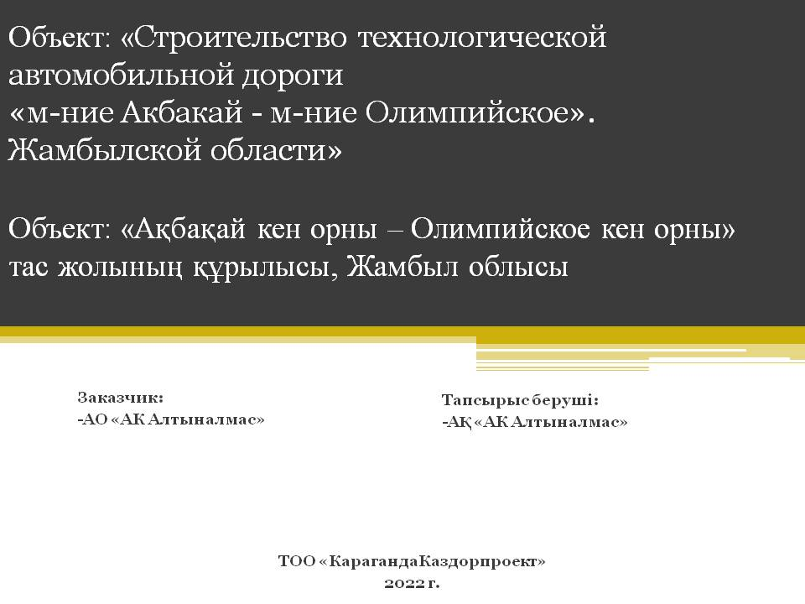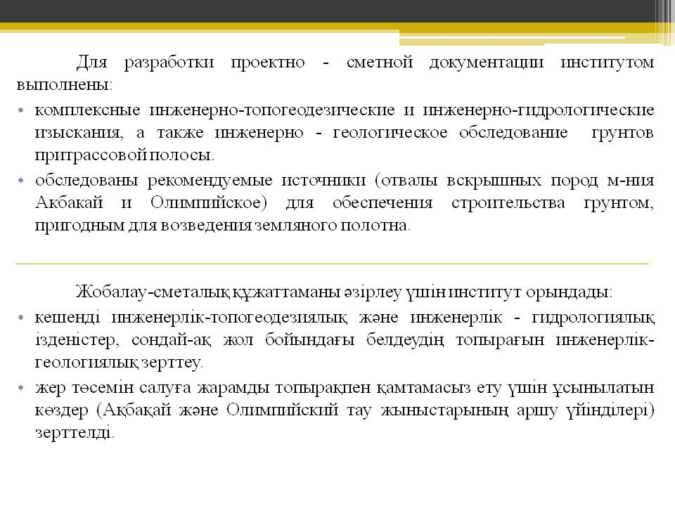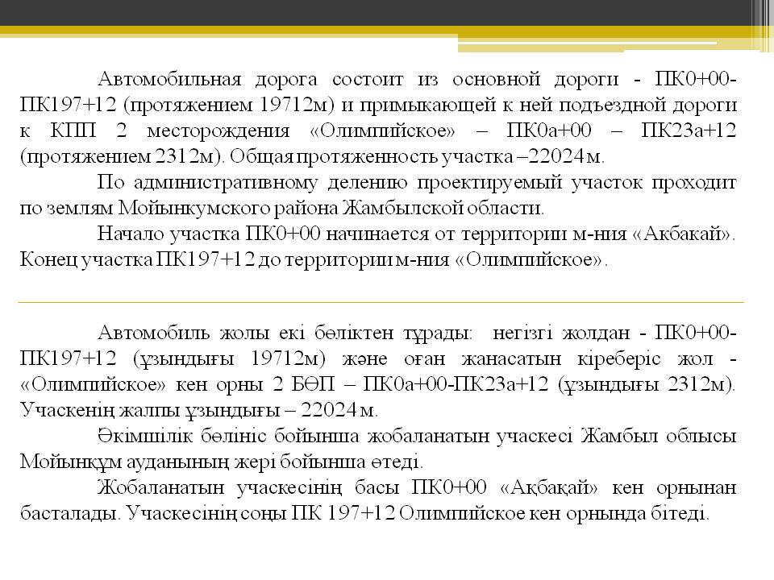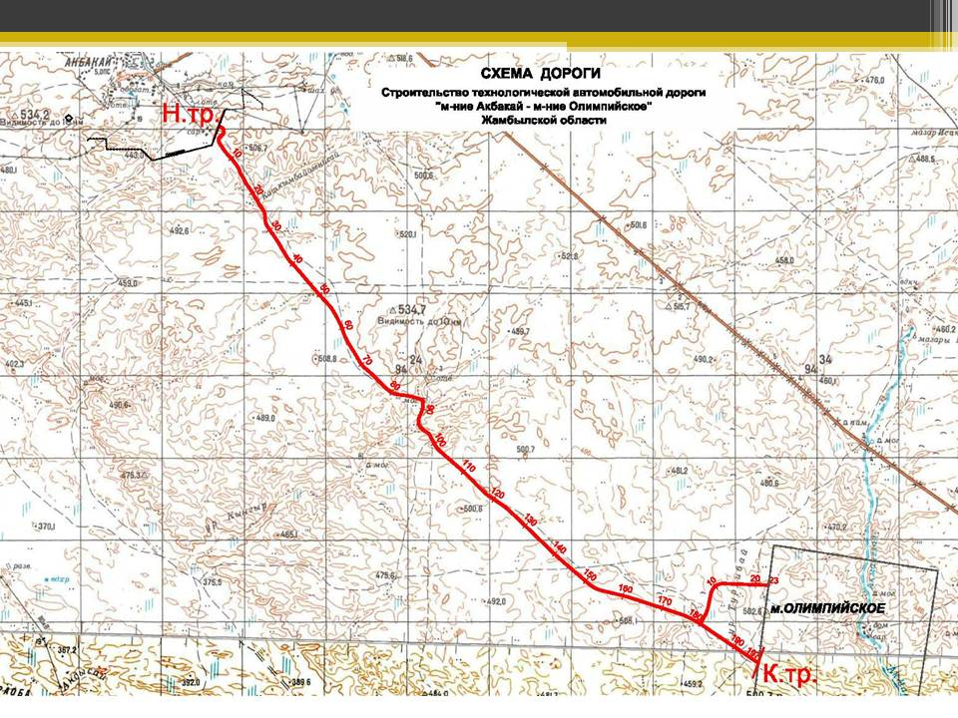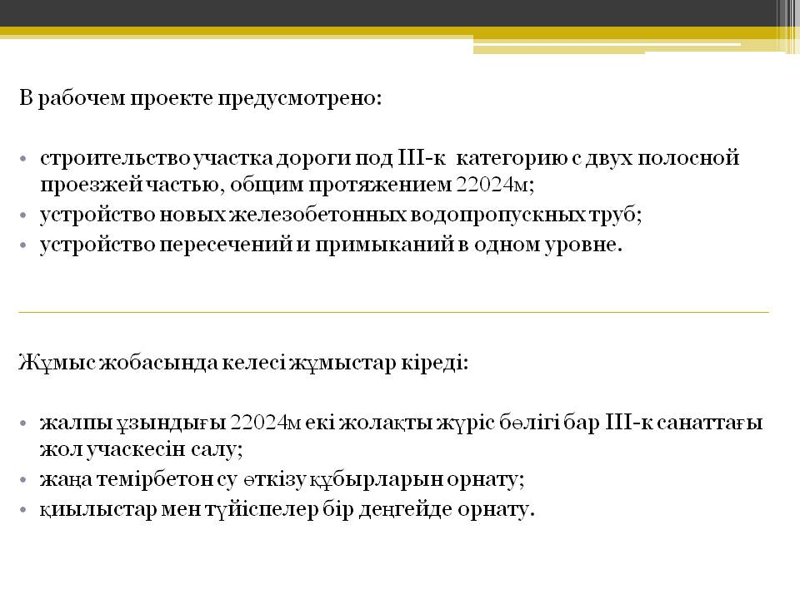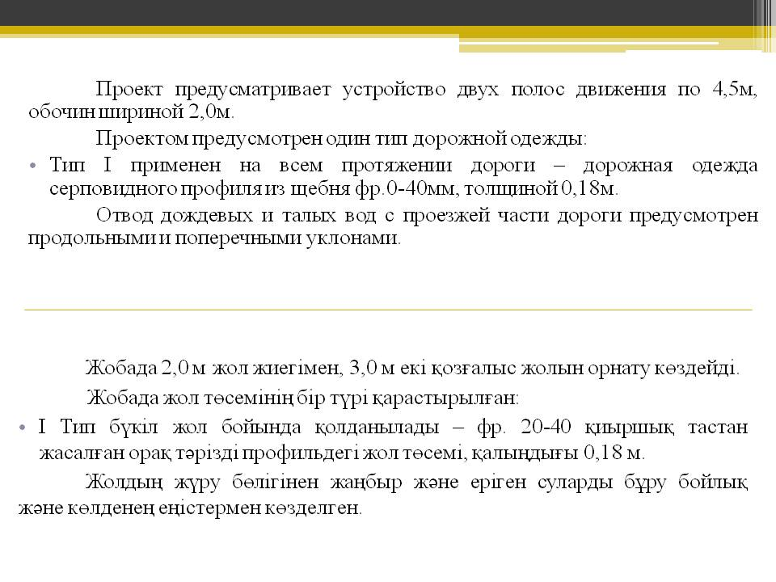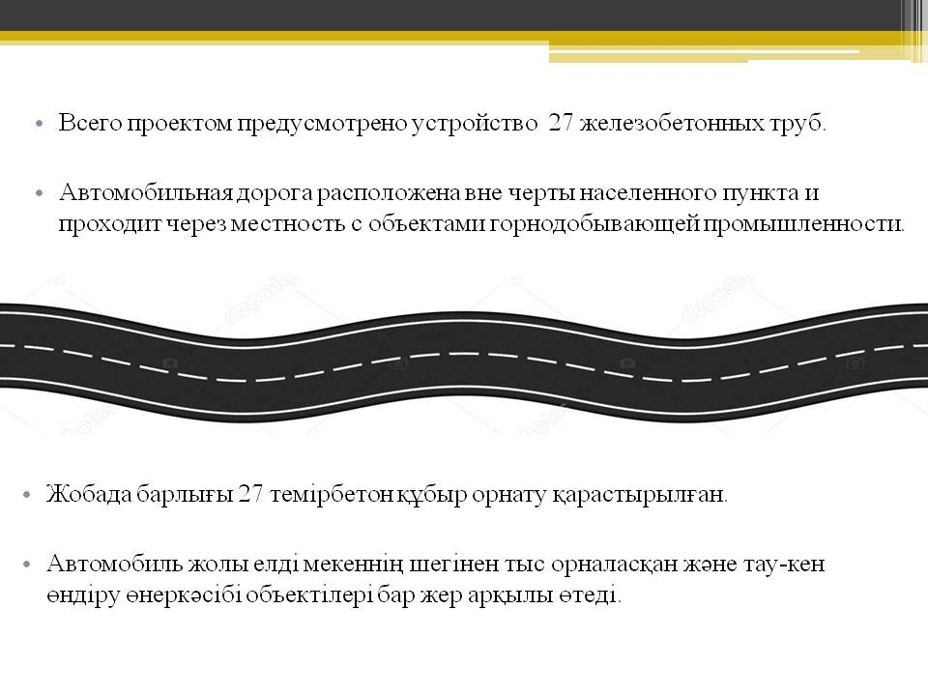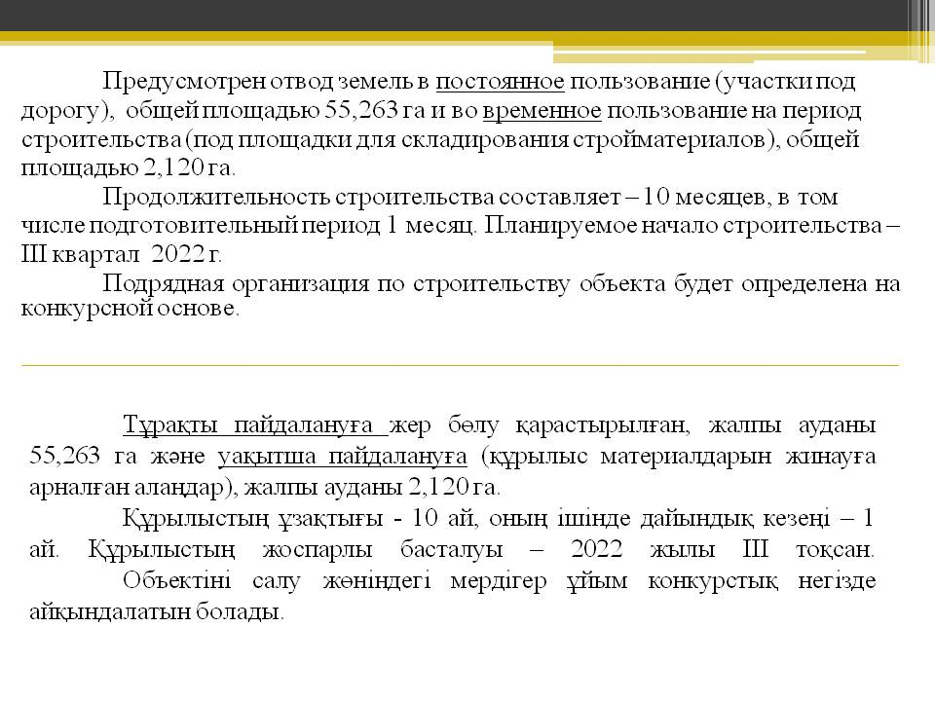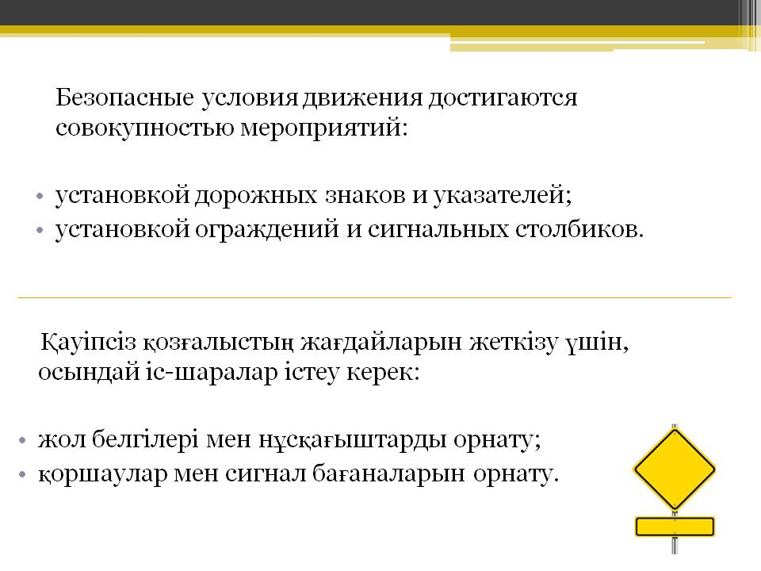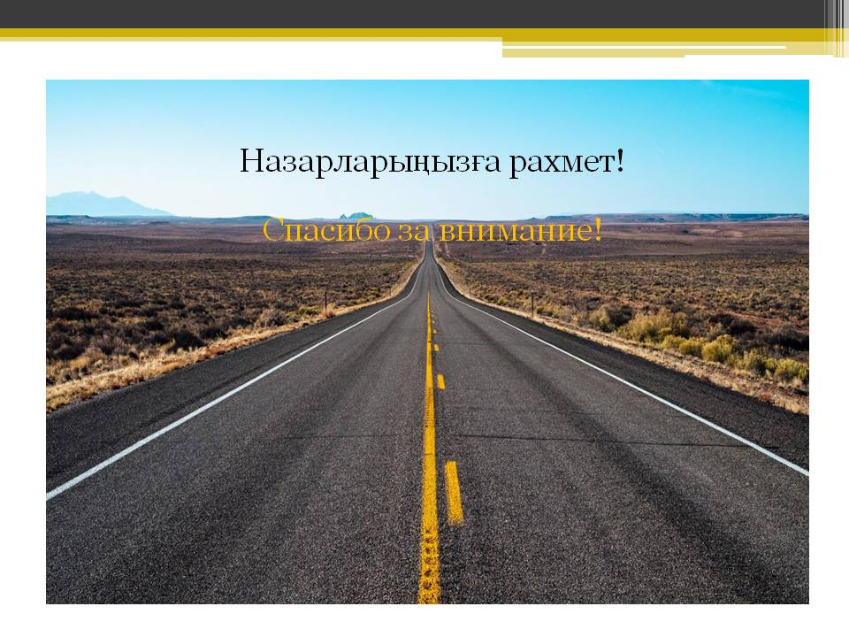
Доклад ведущего специалиста по экологическим проектам АО «АК Алтыналмас» Рожмановой С.С.:
